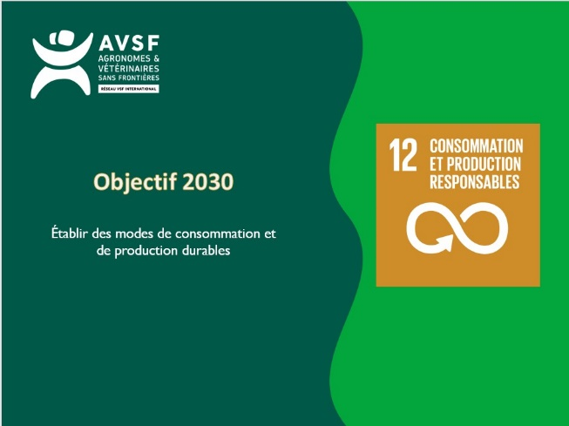

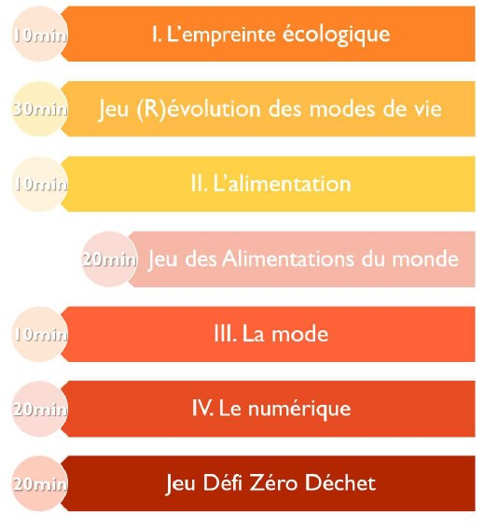

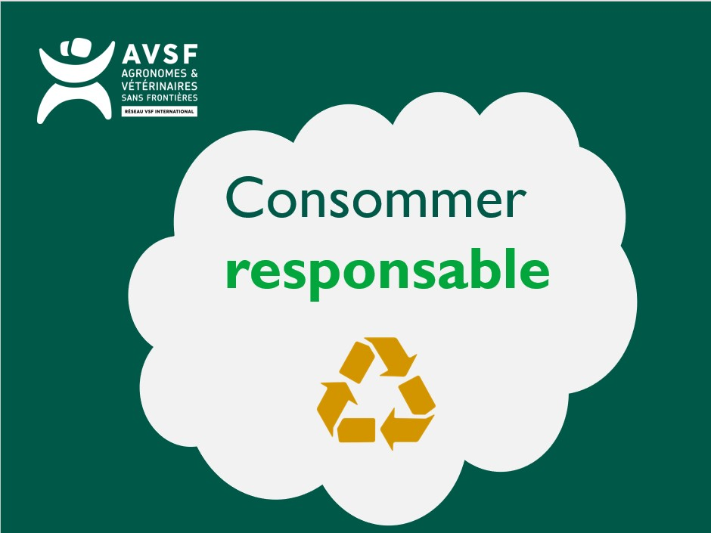

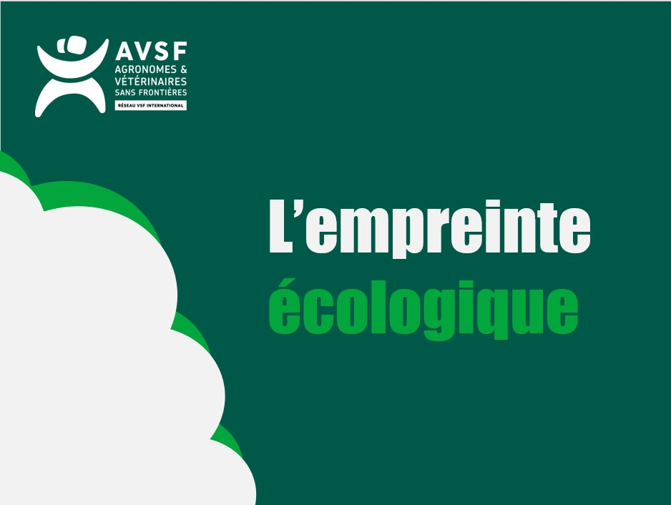

Notre empreinte écologique se calcule en regardant les impacts sociaux et environnementaux de nos choix de consommation.

Le 02 aout dernier était un jour particulier pour la planète, savez-vous de quoi il s’agissait ? Indice : chaque année ce jour avance de quelques jours.

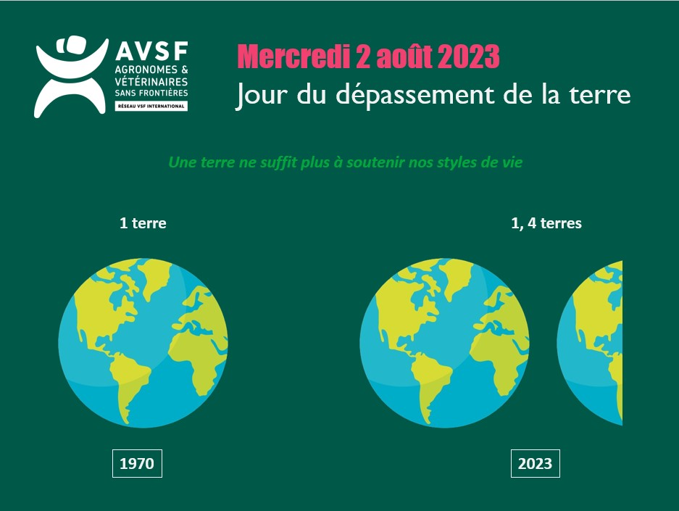

C’était le jour du dépassement de la terre.

Cela signifie que l’humanité a déjà consommé l’ensemble des ressources que la planète peut produire en une année. Passé cette date, calculée chaque année par l'ONG américaine Global Footprint Network, l’humanité puiserait donc de manière irréversible dans les réserves naturelles de la Terre (ressources non renouvelables à l'échelle de temps humaine).

On vit à crédit depuis 1970. En 1987, il était vers le 01 novembre, en 2000 autour du

1 er octobre, en 2005 autour du 1er septembre.

Il faudrait 1,6 planète pour continuer à vivre comme on le fait (empreinte).

Mais pensez-vous que l’on consomme nos ressources de manière égale ?

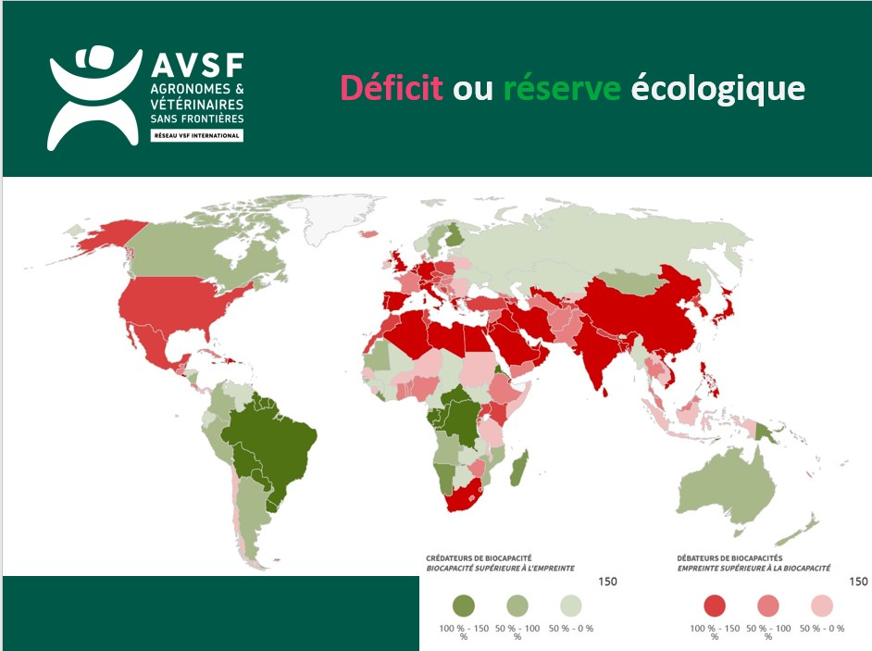

Biocapacité = fourniture des ressources et des services écosystémiques.

Lorsque l’on rapporte l’empreinte écologique à la biocapacité des pays, cela donne ça.

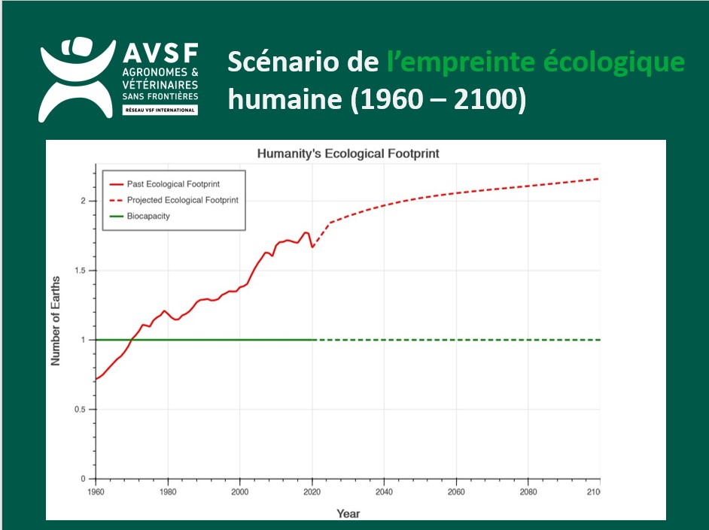

Si on continue de la façon dont on le fait aujourd’hui, notre empreinte écologique ne va faire qu’augmenter, jusqu’à avoir besoin de plus de 2 planètes en 2100.

Mais il y a possibilité d’inverser la tendance, de raisonner sa consommation et de diminuer son empreinte écologique pour que les générations futures puissent profiter de notre belle planète !

Moins de ressources naturelles ne signifient pas nécessairement une réduction de la qualité de vie. Décider de se déplacer à pied ou à vélo pour les petits trajets permet de compenser un mode de vie trop sédentaire et de maintenir notre condition physique et notre santé par exemple.

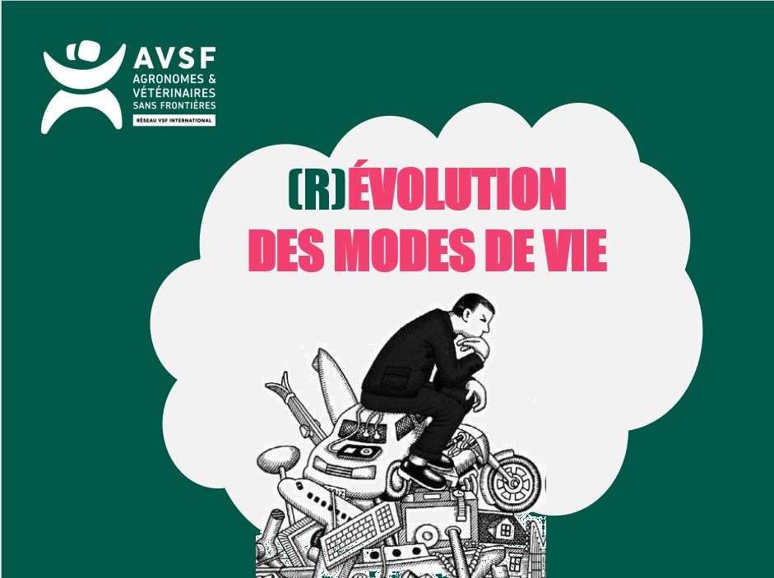

**CF FICHE JEU**

**Jeu Débat en croix : (Je ferais/Je ne ferais pas – Efficace/pas Efficace)**

**Es-tu prêt à … ?**

**…Voyager en Europe sans prendre l’avion ?**

L’avion émet environ 140 grammes de CO2 par voyageur au kilomètre (contre 2,6 grammes pour le train). En 2017, les avions ont pris 4 milliards de passagers dans le monde.

**…Supprimer le plastique de ta vie ?**

Plus un pays est riche, plus il produit de déchets (OCDE, 1999).

En 2022 chaque français produit une moyenne de 540 kilos de déchets par an.

**…Laisser la voiture au garage ?**

En 2017, le marché automobile mondial a enregistré 93 millions d'immatriculations de voitures neuves. Pourtant, la voiture est la principale source de pollution dans nos villes.

**…Changer tes habitudes alimentaires ?**

L'Europe est responsable de 25% de la déforestation du Brésil et de 15 % de celle d’Indonésie en important du soja pour l’élevage et de l’huile de palme pour les sucreries. (Source UE-2013-063)

**…Ne pas régler le chauffage au-delà de 19°c ?**

Au défi de la réglementation qui impose de ne pas dépasser 19°C, 17% des Français continuent à chauffer leurs logements entre 22 et 25°C.

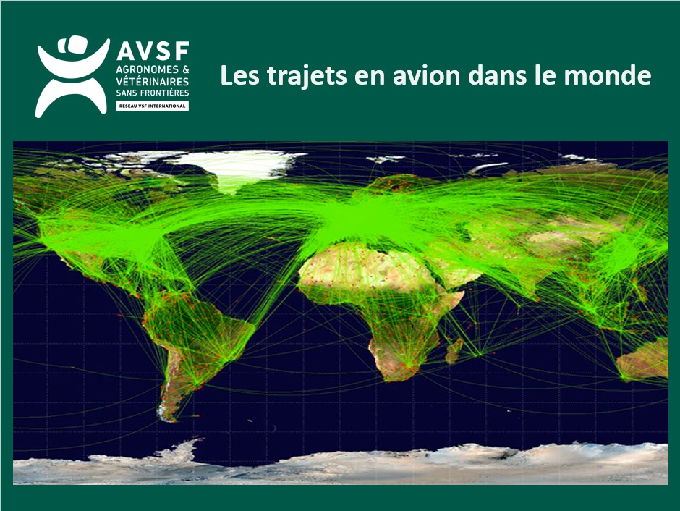

Exemple : les trajets en avion dans le monde

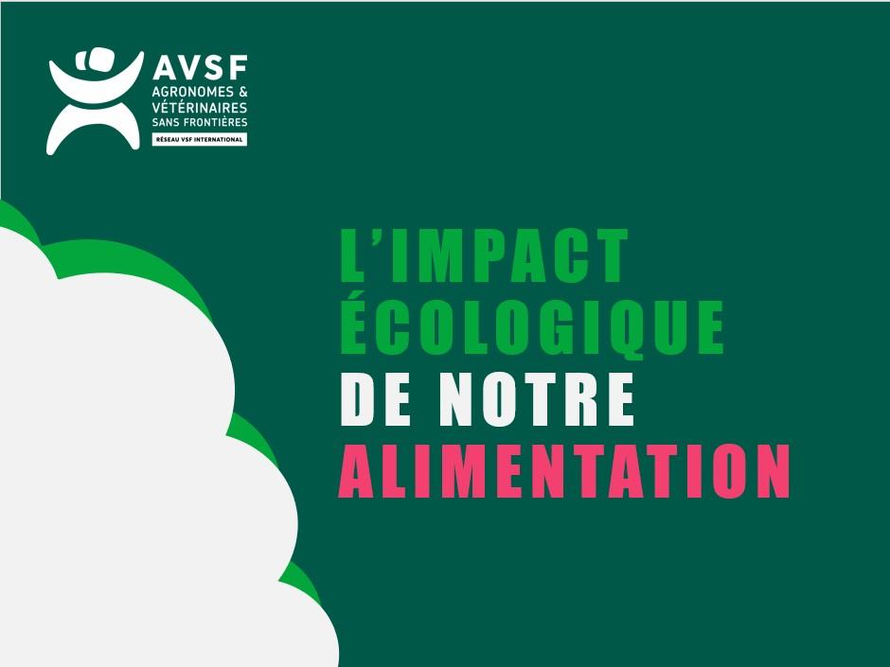

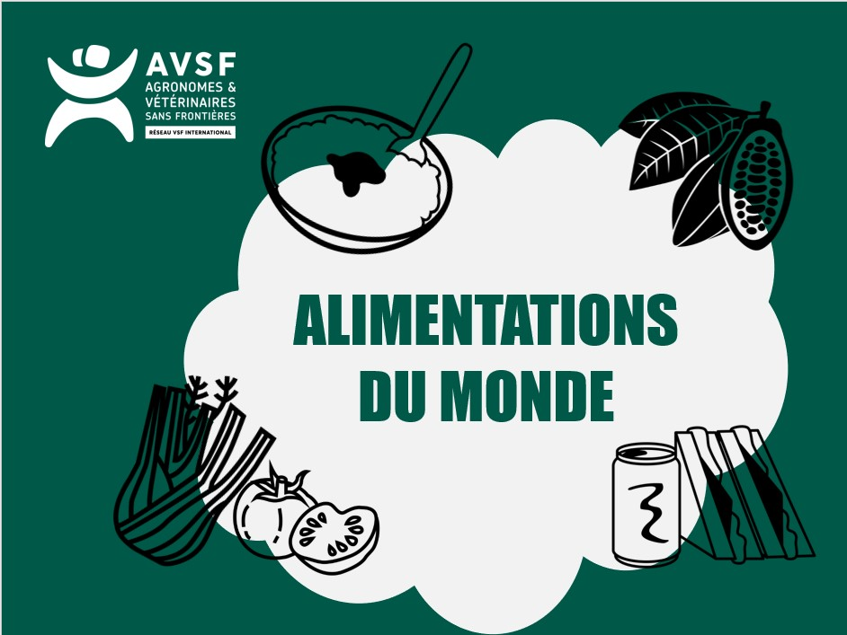

**CF FICHE JEU DES ALIMENTATIONS DU MONDE**

Chaque groupe a devant soit 1 de ces 4 célèbres photographies de Peter Menzel. Il s’agit de différentes familles « type » à travers le monde avec devant eux la totalité des produits alimentaires qu’ils consomment en 1 semaine.

Durant 5 à 10 min, observez la famille et réfléchissez dans chaque groupe aux réponses aux questions (l’animateur choisit parmi les questions suivantes) :

- A votre avis, de quel pays vient cette famille ? Pourquoi ?

- Quel est leur régime alimentaire ? Pourquoi ce régime ? Pensez-vous qu’il soit suffisant/équilibré pour la famille ?

- Où se procurent-ils leur alimentation ? Ex : agriculteurs/marché/supermarché/aide internationale

- La nourriture est-elle locale ?

- Quel est l’impact de leur consommation ?

- A votre avis, quel part du budget de la famille va dans l’alimentation ?

- Il y a-t-il un élément qui vous choque dans ces photographies ? Ex : suremballage au

Japon

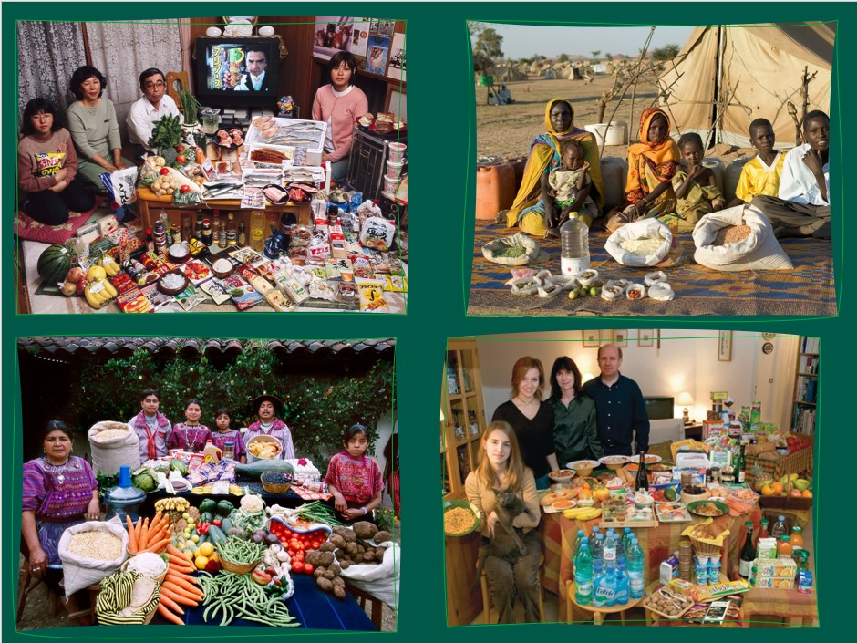

Durant les 10/15 min suivantes :

Affichage des familles à l’écran et invitation des élèves à partager leur réflexion à la classe (2min/famille). L’affichage à l’écran des 4 familles en simultanée permet des comparaisons/réactions.

→ L’objectif à travers ce jeu est de faire ressortir et commenter la diversité des alimentations dans le monde, d’un point de vue nutritionnel, culturel, mais aussi en termes de circuit de distribution, et de les mettre en lien avec la situation de ces familles : économique, géographique…

Puis, l’idée est de réfléchir à l’impact de ces différents régimes alimentaires. On peut également commenter la composition de la famille.

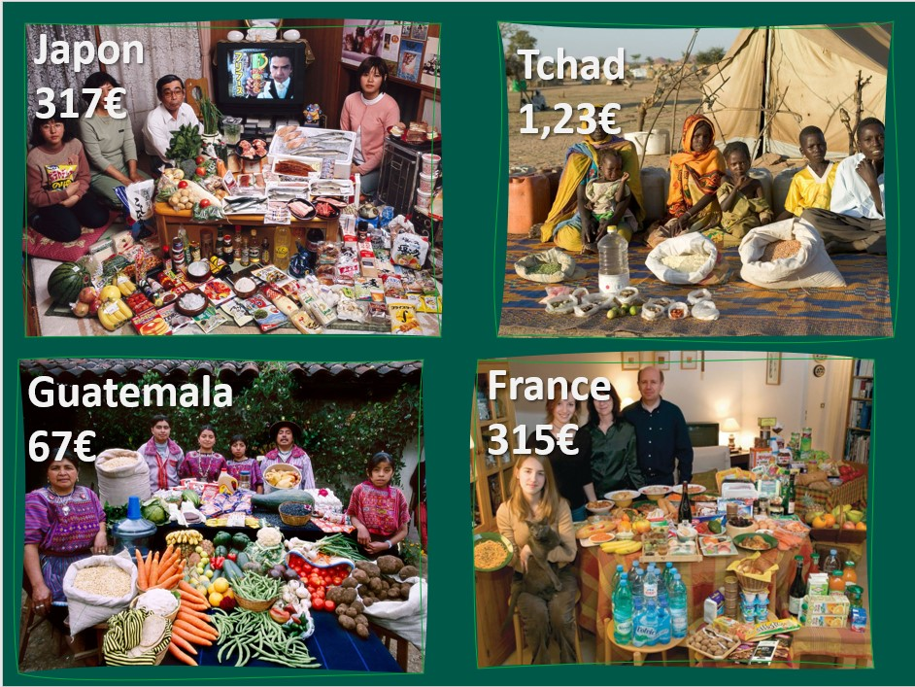

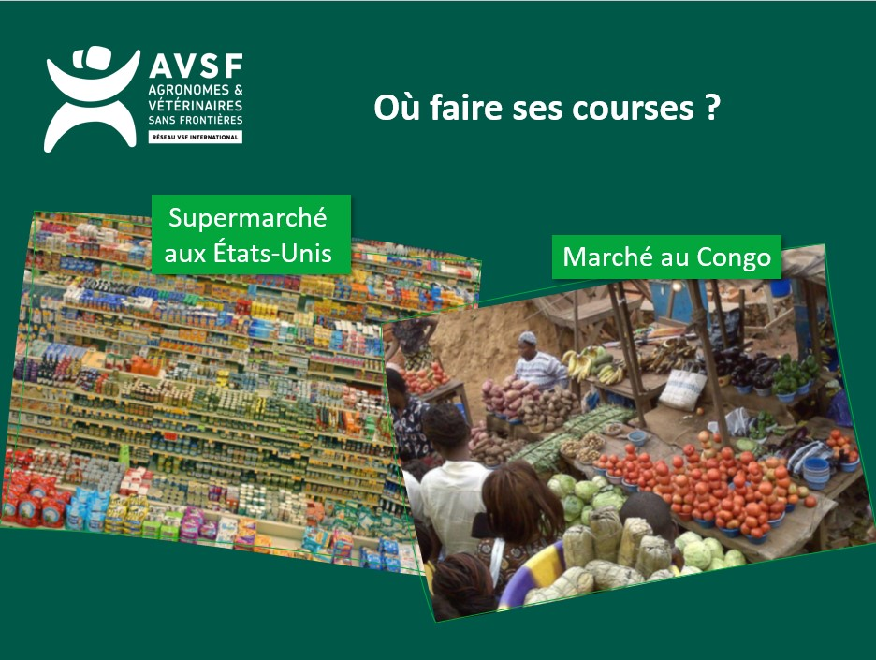

Dans les pays développés, la grande distribution est très développée, elle est même considérée comme « le circuit traditionnel ». Elle comprend les hypermarchés, supermarchés, supérettes, et drive.

Dans les PMA, bien que la place de l’industrie agroalimentaire dans les circuits alimentaires prenne de l’ampleur, la nourriture est principalement échangée sur des circuits plus courts et souvent de manière informelle, donc non quantifiable.

A votre avis, quelle différence entre ces circuits sur ce que l’on y vend et leurs impacts en termes d’économie, de critères sociaux et environnementaux ?

[Cela fait référence à l’atelier précédent sur l’agriculture :

- Grande distribution : Produits issus de modèle de production agro-industriel avec pour objectif de faire de l’argent : peu respectueux de l’environnement, plus inégalitaire entre pays et au sein des populations, moins d’emplois.... Longueur des filières = normes sanitaires (gaspillage, suremballages, ajouts de conservateurs...), plus de transport, moins de transparence qui induit la méfiance des consommateurs, dérives (ex : viande de cheval), la perte de l’objectif nutritionnel (sucre rapide, additifs, aromes artificiel…).

- Filières courtes : Pas d’intermédiaire donc meilleure rémunération des producteurs, contact direct permet de rassurer les deux parties, on trouve plus de produits paysans, donc produits dans des conditions plus respectueuses de l’environnement, plus d’emplois derrière…

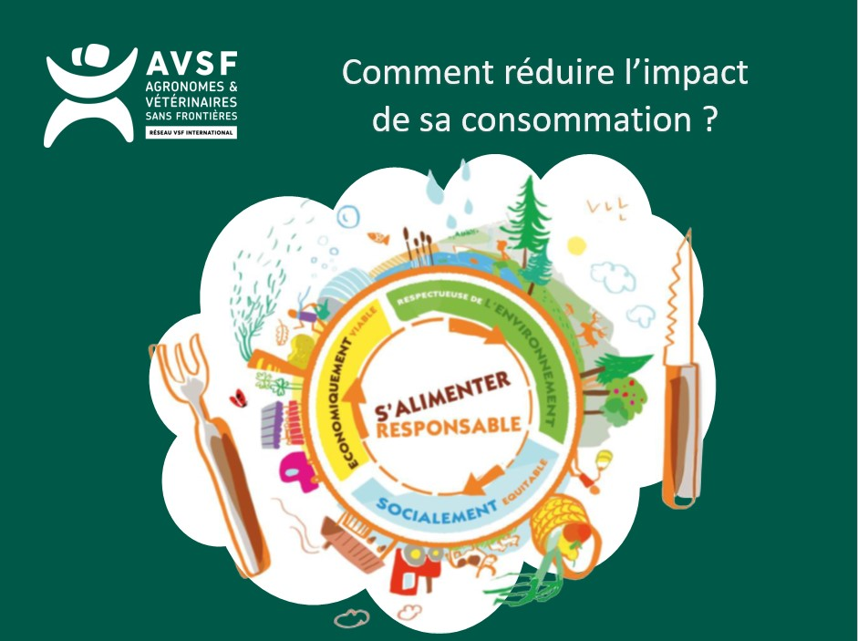

On a vu que ce que l’on mange et où on l’achète a un impact sur les trois critères du développement durable : économique, social, environnemental.

Mais alors comment faire les bons choix ? Quel critère puis-je regarder lorsque j’achète un produit ?

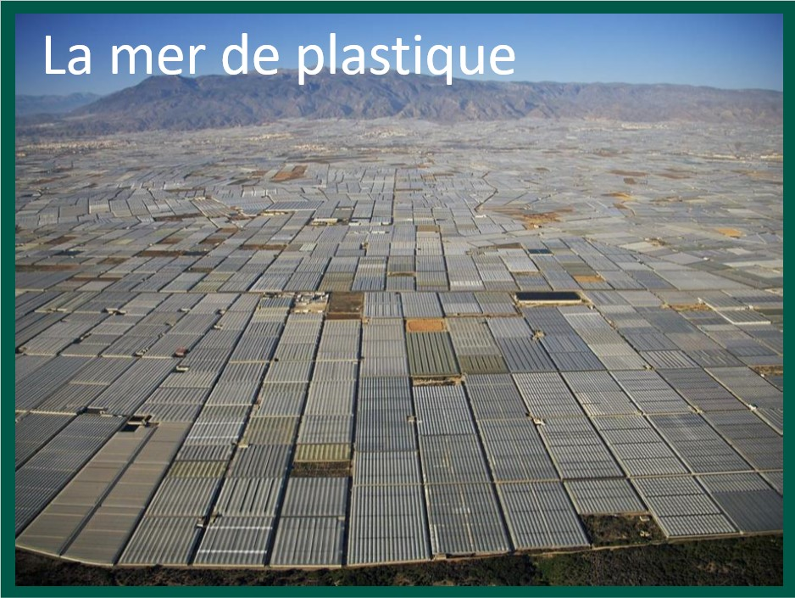

**D’où viennent les produits normalement « d’été » que vous trouvez l’hiver sur nos**

**Étalages ? Ex : courgette, tomate, raisin, fraise…**

Un indice : la photo… Il s’agit de la province d’Alméria, sur la côte andalouse, entre mer et montagne. Le territoire abrite 35000 hectares de serres. Ces étendues, à perte de vue, serait même visibles depuis l’espace. Elle a pour surnom « mer de plastique ». On y cultive toute l’année des fruits et légumes destinés à l’export à travers l’Europe, de saison ou non. En effet, la culture sous serre utilise des conditions artificielles de production : chauffage, irrigation, et lumière pour copier la saison « d’été ».

Mais avec un cout humain et environnemental catastrophique : assèchement des nappes phréatiques, pollutions à cause de l’utilisation massives de pesticides, cout énergétique énorme, travail au noir d’immigrés clandestins dans des conditions déplorables proche de l’esclavagisme…

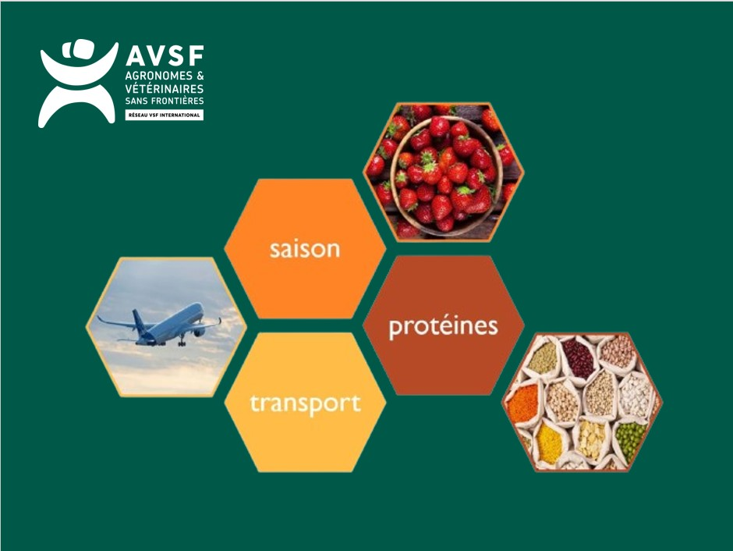

**TRANSPORT :**

Mangue par **avion** : 21 929g CO2/kg Mangue par **bateau** : 1653g CO2/kg

Plus que le moyen de transport, c’est bien sûr la distance qu’il faut prendre en compte quand cela concerne des aliments qui peuvent pousser près de chez nous !

**SAISON :**

Chiffre : En **saison** 1kg de tomates c’est 380g de CO2, **hors saison** c’est 2 279g

→Distribuer nos calendriers de saisonnalité des légumes (optionnel)

**PROTEINES :**

*Si l’on continue à consommer autant de viande, il sera difficile de respecter les objectifs du développement durable. En effet, l’élevage implique de réserver une grande partie des terres pour l’alimenter le bétail plutôt qu’alimenter les humains directement. Comment faire alors ?*

L’élevage industriel est dangereux pour le climat et pour la santé : grande **pollution** de l’eau et de l’air, antibiotiques, **non-respect du bien-être animal**

Pour faire disparaître l’élevage industriel, il faudrait **manger moins de viande, mais une meilleure viande.**

Comment ?

- En soutenant l’**élevage paysan**,

- En mangeant plus de **protéines végétales** (sur l’image : spiruline, arachide, amandes, soja, graines de chanvre)

**QUELLES SOLUTIONS ?**

- Manger plus local ! Pour mieux s’informer sur ce que l’on achète, mieux rémunérer le producteur en enlevant les intermédiaires, induire moins de transport comme on l’a vu plus haut. Et souvent, manger plus sain car plus un produit est transformé, plus il perd en qualité nutritive.

- Et pour les produits exotiques, choisir des filières équitables ! Qui rémunèrent de manière plus juste tous les acteurs de la chaine, et leur assure des conditions de travail respectueuses

- Manger sans pesticides, pour notre santé mais aussi pour l’environnement. Ex : label bio !

En France, pour cela, vous pouvez acheter des produits labellisés et/ou encore choisir des circuits de distribution alternatifs :

- Nouveaux acteurs : magasins de producteurs/épiceries spécialisées, La ruche qui dit oui…

- Associations paysannes : AMAP

- Vente directe : marchés de producteurs, vente à la ferme, les cueillettes

- Ou produire soit même dans son potager ou dans des jardins partagés, faire de l’agriculture communautaire.

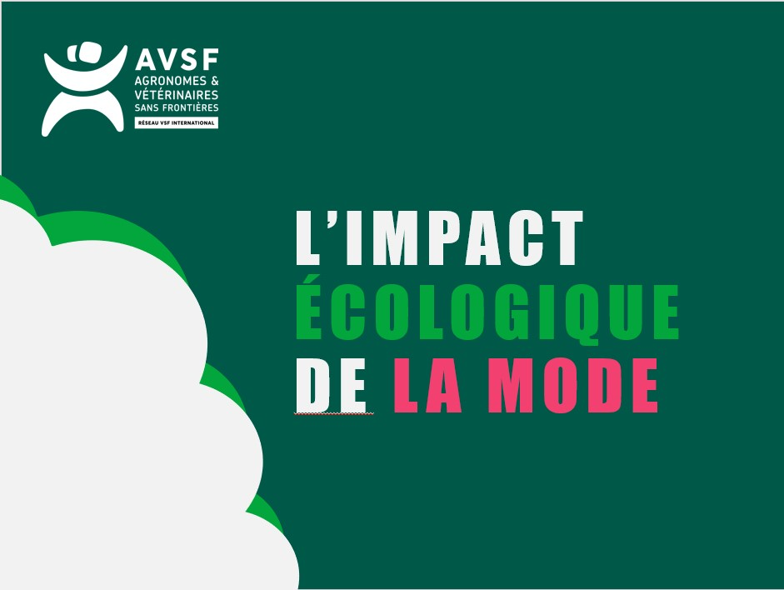

Nous avons parlé de l’impact écologique de notre alimentation.

**Maintenant, nous allons parler d’une industrie qui a un gros impact sur l’environnement, mais aussi sur les travailleurs et travailleuses des pays du Sud :**

**Il s’agit de l’industrie de la MODE.**

*Avez-vous entendu parler du drame du RANA PLAZA ?*

Le Rana Plaza est une usine de textile qui s’est effondrée en avril 2013 au Bangladesh. C’est un immeuble qui abrite des ateliers de confection pour de grandes marques de mode occidentales. Cet accident avait tué plus d'un millier d'ouvrier-e-s et blessé plus de 2.000 autres.

Si les usines dans les pays du Sud ne respectent quasiment jamais les normes environnementales, elles ne respectent pas non plus les droits des travailleurs-euses et les normes de sécurité (d’où l’effondrement de l’immeuble fissuré).

En tant que consommateurs-rices, nous devons exiger des grandes marques qu’elles respectent les travailleurs-euses et l’environnement.

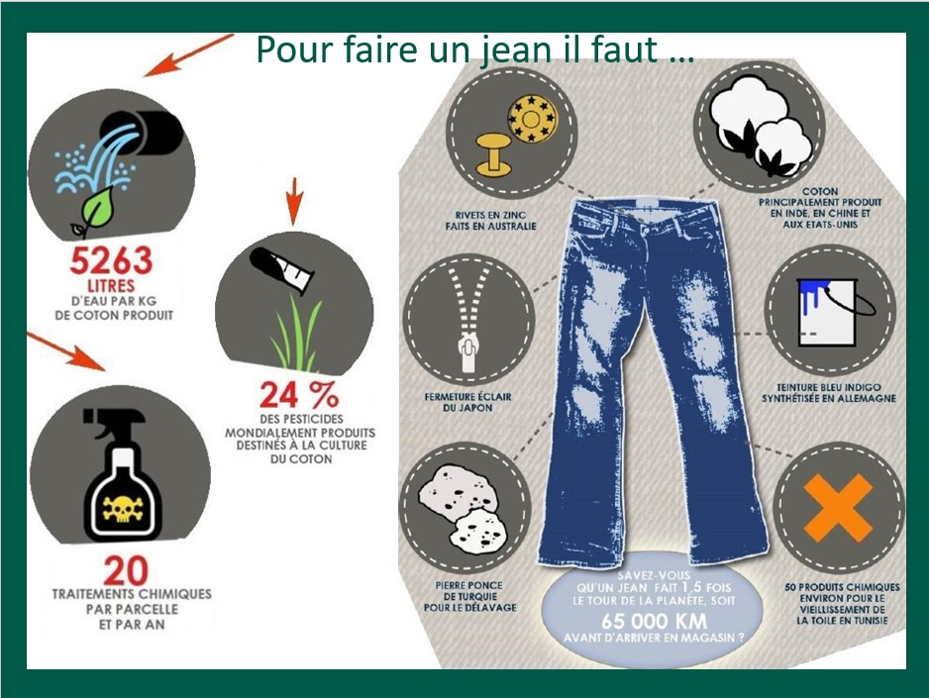

Les consommateurs-rices n’aiment pas trop se poser la question de **savoir pourquoi il est si peu cher aujourd’hui de s’acheter des vêtements dans les boutiques à la mode…** 10 euros ou même 30 euros pour un pantalon *fashion*, cela ne peut être levrai prix, si l’on fabrique ce pantalon en **payant correctement les ouvrier-e-s** quil’assemblent, et si l’on **respecte l’environnement** dans le processus de fabrication.

En Asie, continent spécialisé dans la fabrication de vêtements, et partout où les grandes entreprises qui font la mode s’approvisionnent, des **substances toxiques** **dévastatrices pour l’environnement sont utilisées tous les jours**, pour laver, teindre, blanchir des textiles, avant d’être **rejetées dans la nature**. Il faut ensuite compter tout le transport nécessaire pour l’assemblage des pièces réalisées aux quatre coins du monde.

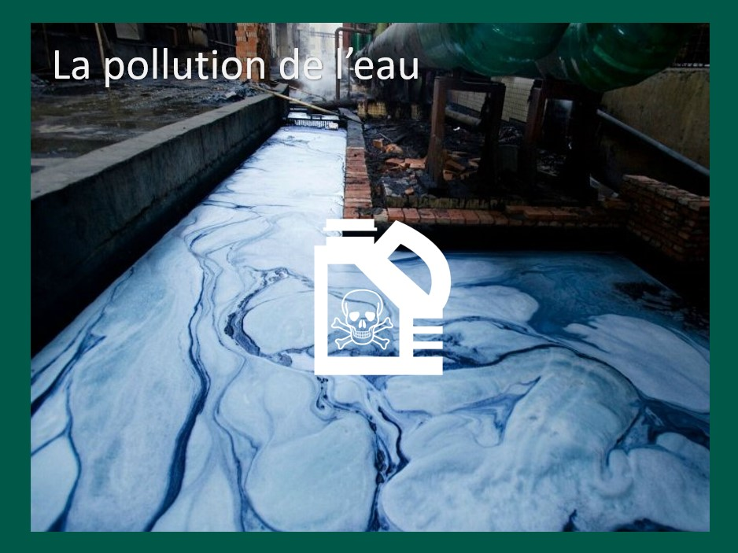

*Il existe une blague en Chine qui dit que l’on peut prédire la couleur à la mode de la saison prochaine en regardant la rivière.*

**La mode consomme plus de 100 000 milliards de litres d’eau potable par an.**

La fabrication des jeans par exemple pollue des centaines de milliers d’hectares en Chine, à cause des eaux usées rejetées par les usines de teinture. **Des eaux que les** **millions d’habitants qui travaillent dans l’industrie du jean boivent et utilisent** **pour se laver…** Une eau qui irrigue les champs aussi.

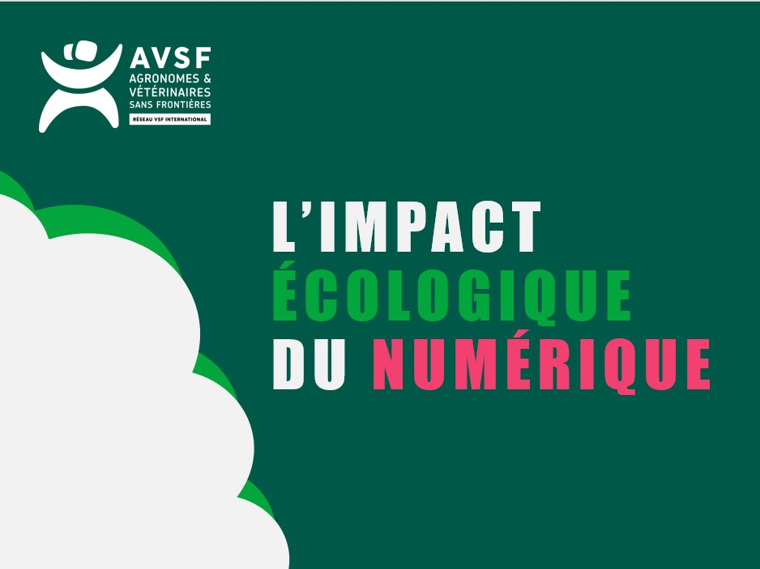

Nous avons parlé de l’alimentation et de la mode, car ce sont des produits que vous consommez régulièrement. Mais il y a quelque chose que vous adorez encore plus et qui vous accompagne souvent jusque dans votre lit… VOS SMARTPHONES bien sûr, mais aussi les ordinateurs, les tablettes, et l’internet qui se cache derrière.

Nous allons donc parler de l’impact écologique du numérique aujourd’hui.

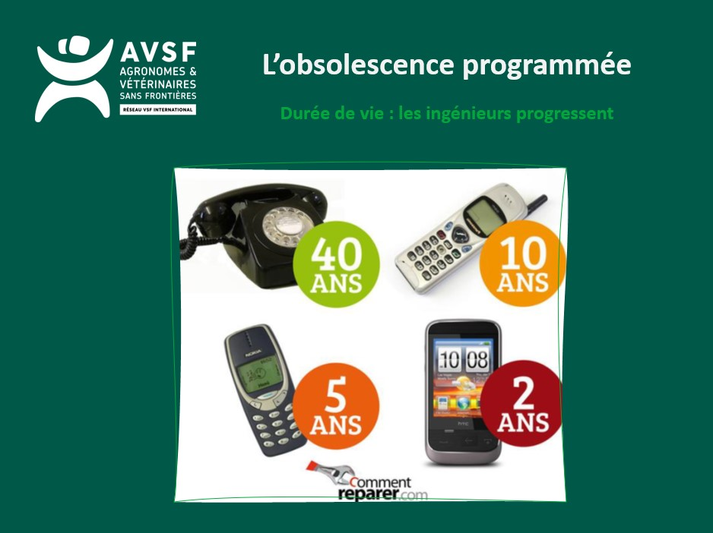

Le numérique n’est pas très différent de la mode vestimentaire, il ne fait que d’accélérer, rendant les objets numériques de plus en plus rapidement désuet.

*Connaissez-vous l’obsolescence programmée ?*

**L’obsolescence programmée est une démarche par laquelle un fabriquant de produit électro-ménager, informatique ou électronique va volontairement limiter la durée de vie de son produit pour que tu en rachètes un rapidement.**

L’obsolescence programmée peut se pratiquer en limitant volontairement la durée de vie de certaines pièces et en rendant certaines réparations impossibles ou trop onéreuses. Cela peut également se faire en rendant impossible le remplacement d’une pièce qui par nature a une durée de vie limitée.

*Quelles en sont les conséquences ?*

* La surconsommation
* L’impact écologique sur l’environnement
* Le surplus de déchets
* L’augmentation de la pollution
* L’aggravation des problèmes des pays pauvres

*Les solutions :*

* Économie durable
* Législations responsables

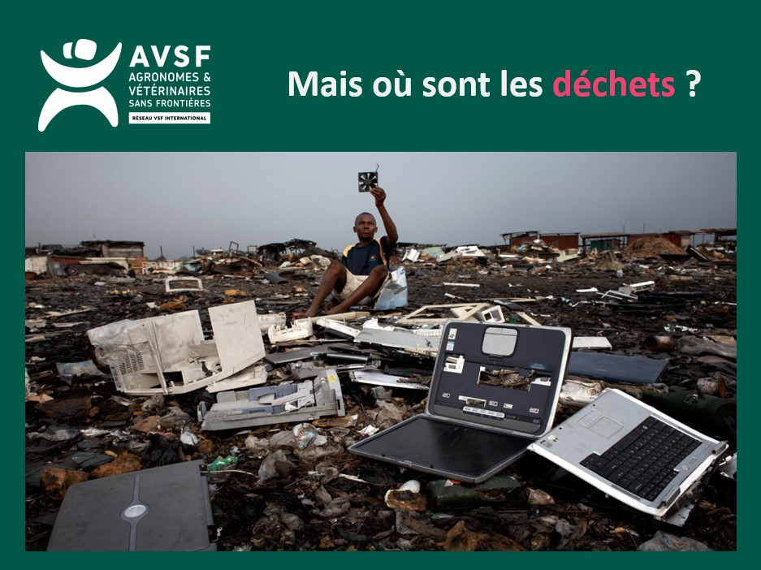

*Quand votre smartphone/tablette/ordinateur ne fonctionne plus, où l’emmenez-vous ?*

*Pas facile de répondre hein…*

Chaque année, tandis que 24 millions de téléphones sont vendus en France, seuls 15 % des portables usagés sont récupérés.

*Où se trouvent les autres ? Mystère ?*

En réalité, une toute petite partie de nos déchets électriques et électroniques est collectée ou réparée. Et **des milliers de tonnes sont envoyées, illégalement, vers les décharges** **d’Afrique ou d’Asie** (enquête Bastamag, 2014). Pour justifier cela, les pays européens font passer les exports de déchets électroniques pour des dons d’équipements usagés. Pourtant, ces déchets sont très nocifs et difficiles à recycler (aluminium, cuivre, plomb, arsenic, mercure, lithium).

**Photo :** le Ghana, poubelle électronique de l’Occident.

**Lieu :** Agbogbloshie, dans la banlieue d’Accra, la capitale ghanéenne.

**Histoire :** Là-bas, sur près de dix kilomètres, des centaines de personnes, dont beaucoup de jeunes, tentent de survivre en brûlant le caoutchouc ou le plastique des écrans et autres gadgets pour récupérer du cuivre. Avec un objectif : la revente à des entreprises souvent étrangères pour une recette de quelques euros par semaine. Sept jours sur sept, de l’aube au coucher du soleil, et par des températures souvent insoutenables, ces travailleurs, dont beaucoup dorment sur place, inhalent ou avalent accidentellement du plomb, du mercure, ou encore des dioxines hautement toxiques. Dans le simple but de ne pas mourir de faim…

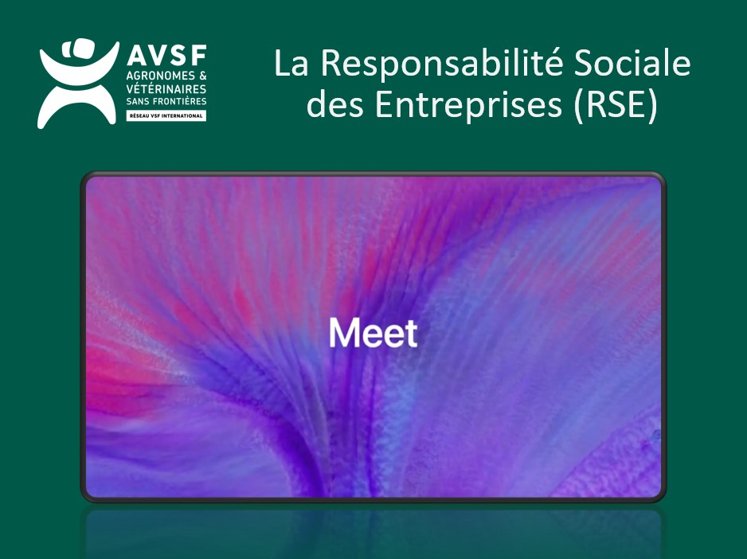

**Définition RSE :** La responsabilité sociétale des entreprises (RSE) est un « concept dans lequel les entreprises intègrent les préoccupations sociales, environnementales, et économiques dans leurs activités et dans leurs interactions avec leurs parties prenantes sur une base volontaire ». Énoncé plus clairement et simplement**, c’est « la contribution** **des entreprises aux enjeux du développement durable ».** (Source : gouv.fr)

**Question :** *De quoi est accusée Apple dans cette vidéo ? Qu’est-ce que les citoyens qui ont fait cette vidéo attendent d’Apple ?*

**Réponse :** Ils attendent qu’Apple respecte les normes sociales et environnementales. Ils veulent rappeler que les entreprises sont RESPONSABLES des conditions dans lesquelles sont fabriqués leurs produits et qu’elles doivent rendre des comptes aux consommateurs.

*En faisant cette campagne, les associations veulent mettre en avant la Responsabilité sociale et environnementale des entreprises, et tout particulièrement des multinationales.*

**Question :** *Pourquoi il est plus difficile de forcer les multinationales à respecter les droits humains et l’environnement ?*

**Réponse :** Parce qu’elles agissent dans des territoires lointains qu’il est difficile de surveiller/contrôler. Parce qu’elles s’implantent dans des pays très pauvres. Parce qu’elles sont très puissantes, leur chiffre d’affaires dépasse souvent le PIB des pays dans lesquels elles sont implantées.

**Question :** *Quelles sont les limites de la RSE ?*

**Réponse :** Elle est mise en place par les entreprises *sur une base volontaire*. C’est pourquoi il est important que les citoyens fassent pression sur les entreprises pour qu’elles mettent en place des mesures, et sur les politicien-ne-s pour que les lois sur la responsabilité des entreprises à l’étranger soient plus strictes (cf : loi de vigilance 2017).

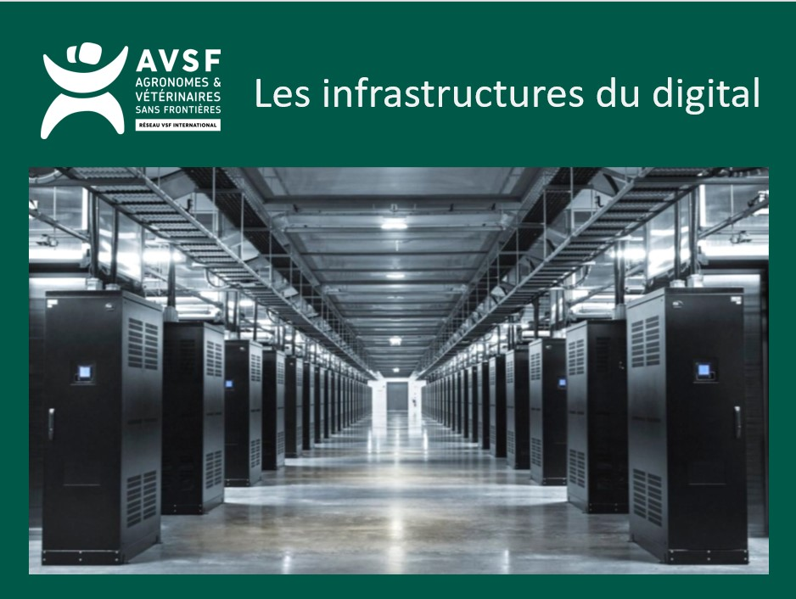

Avant de commencer cette vidéo, est-ce que vous savez où sont stockées les informations que vous trouvez sur internet ? Les pages, vos courriels, les infos sur vos réseaux sociaux etc... Eh bien, la réponse dans cette vidéo !

Cette pollution énergétique « silencieuse » est nouvelle. L’aire d’internet n’a même pas

30 ans, internet pour le grand public étant apparu en 1991.

Aujourd’hui, les acteurs du monde du digital se responsabilisent mais les consommateurs commencent à peine à prendre conscience de ce problème.

Le support numérique n’est pas forcément plus écolo que le support papier (énergie, composant non recyclables...) : par ex, il serait nécessaire de lire + de 20 livres/an sur une liseuse numérique pour que ce support devienne rentable écologiquement. Si on en lit moins, mieux vaut rester fidèle aux versions papier.

En fait, selon l’Ademe, imprimer ou pas imprimer, tout dépend de la durée de consultation : pour un doc de 4 pages, dont le temps de lecture est évalué à 3 – 4 min/page, il est préférable d'opter pour la lecture à l'écran. Au-delà de 15 minutes environ consacrées à la lecture de ce doc, il est préférable de l'imprimer en noir et blanc, recto/verso, 2 pages par face.

On vous invite donc à rester vigilant, vous renseigner sur vos pratiques de consommation, à se questionner sur le « tout connecté », et l’avenir nous réserve certainement des usages alternatifs de nos outils numériques, restez à l’écoute !

---------------------------------------------

A SAVOIR :

Histoire : 1969 : premier échange de données via des câbles électriques entre deux calculateurs) puis naissance d’« Arpanet », l’avant internet. Utilisé par des chercheurs.

1972 : premier courriel électronique

1989 : première page Web en ligne (html) →création d’internet

1991 : création du world wide web internet grand public

1996 : premier Wifi

Chiffres : Selon l’Union Internationale des Télécommunication, il y a eu 2017 3,8 milliards d’internautes, soit 50% de la population mondiale. 80 à 90% de taux de pénétration en pays développés, 30 % en Asie du Sud et Afrique.

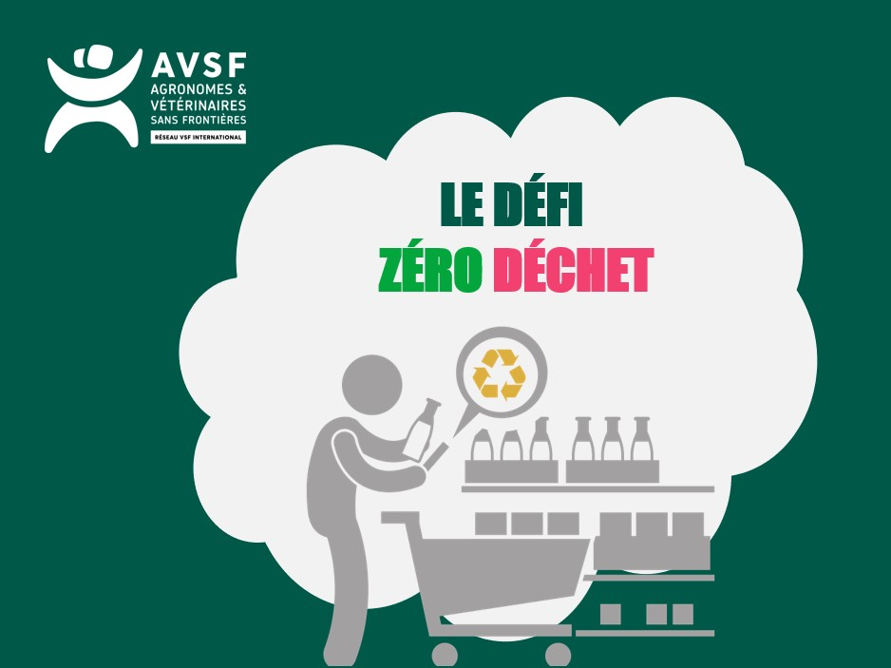

**Jeu : Le défi Zéro déchet**

L’objectif à travers ce jeu est de faire réaliser aux élèves la quantité d’objets à usage unique non recyclables que nous utilisons au quotidien et de faire connaître des alternatives durables à ces objets ultra polluants.

Dans ce but, nous mettons à disposition 8 paires d’objets pêle-mêle. Les élèves doivent reconstituer les paires d’objets (1 jetable, 1 durable) qui correspondent aux mêmes usages. Dans un second temps, ils sont invités à comparer l’impact des deux objets. C’est l’occasion de raisonner en termes d’impact écologique et de rappeler les notions abordées dans les ateliers : énergies fossiles (plastique principalement), énergie grise, eau virtuelle, recyclage, pollution, etc.

**8 Objets Jetables** // **8 Objets Durables**

* Gel douche en bouteille // Savon à froid
* Brosse à dent en plastique// Brosse à dent en bambou rechargeable
* Sac en plastique // Sac en tissu réutilisable
* Coton tige // Oriculi
* Essuie tout jetable // Essuie tout réutilisable + éponge tawashi
* Disque démaquillant coton jetable // Disque démaquillant coton lavable
* Film alimentaire (aluminium et plastique) // Bee’sWrap

Imprimer 8 fiches « Objet Jetable VS Objet Durable », c-à-d une par paire d’objets.

A titre d’exemple, pour une classe de 35 élèves, diviser le public en 8 groupes de 4 ou 5 élèves et donner une fiche par groupe. Pour une classe de 15 élèves, en 4 groupes de 3 ou 4 élèves et donner 2 fiches par groupe.

**Première étape :**

Mettre les 16 objets pêle-mêle sur une table au milieu de tous les élèves rassemblés. Laisser un temps d’observation. Expliquer la consigne : « *Parmi tous ces objets, il y a des paires composés d’un objet jetable et de son* *équivalent durable. Prenez le temps de les observer pour reconstituer toutes les paires. Prenez soin des* *objets, certains sont plus fragiles que d’autres.* »

Corriger les paires composées si besoin.

**Deuxième étape :**

Séparer les élèves en 8 groupes s’ils sont plus de 30, et donner à chaque groupe une paire et 1 fiche « Objet Jetable VS Objet Durable » à remplir.

Ces fiches permettront aux élèves de définir et comparer l’impact écologique de la paire d’objets dont ils disposent.

**Troisième étape :**

Utiliser les éléments fournis dans l’argumentaire pour apporter des éléments supplémentaires aux élèves et les aider à remplir leur fiche.

**Quatrième étape :**

Chaque groupe présente aux autres groupes le résumé de leurs observations et réflexions.

Il est possible de chercher des tutos de fabrication DIY pour les distribuer aux élèves à la fin de la séance.

*Optionnel : montrer les photos #unpacked d’Antoine*